**Visualisieren**

**Das menschliche Auge** (aus: Wissen 2012, Ausgabe 4, 2012, S. 131)

Wie weit kann das menschliche Auge sehen, wenn nichts im Weg steht?

Selbst bei völlig klarer Sicht können wir – bedingt durch Staub, Wasserdampf und Verschmutzung der Luft – nur selten weiter als 20 Kilometer sehen. Je nachdem, wo wir uns befinden, verhindert das allerdings die Krümmung der Erde: Auf Meereshöhe ist der Horizont nur 4,8 Kilometer entfernt. Auf dem Gipfel des Mount Everest könnte man theoretisch 339 Kilometer weit sehen, meist behindern jedoch Wolken die Sicht. Wenn Sie einen wirklich weiten Blick wagen wollen, schauen Sie nach oben. Bei klarem Himmel können Sie in der Nacht mit bloßem Auge die Andromeda-Galaxie sehen – und die ist 2,25 Millionen Lichtjahre entfernt.

(vgl. deutsch.kompetent, Arbeitsbuch zur individuellen Förderung, Klett 2013, S. 170.)

**Arbeitsaufträge:**

1. Notieren Sie aus dem Einführungstext die Ihnen wichtig erscheinenden Textteile. Unterstreichen oder markieren Sie diese. Achten Sie darauf, inhaltlich ähnliche Teile auch ähnlich zu markieren.
2. Formulieren Sie Randbemerkungen zum Text.

**Strukturbilder erstellen**

Schwierige Texte können durch Strukturbilder verständlicher gemacht werden. Diese Strukturbilder bestehen aus den knapp dargestellten Textinhalten, dem logischen Verhältnis der Inhalte zueinander sowie den erkennbaren Absichten des Autors.

1. **Begriffshierarchien:**

Ein erster wesentlicher Schritt, um Strukturbilder von Texten zu erstellen, besteht darin, die Begriffshierarchie eines Textes zu verstehen. Dabei geht es darum, die verwendeten Begriffe in eine Hierarchie zu bringen. Verwenden Sie dazu Ober- und Unterbegriffe.

Bei der Bildung von Oberbegriffen sollten Sie den kleinsten gemeinsamen Nenner finden.

Beispiel: *Hut, Mütze, Barett, Kappe* = ***Kopfbedeckung***.

Der Begriff Kleidungsstück ist zwar auch ein passender Oberbegriff, stellt aber nicht den kleinsten gemeinsamen Nenner dar.

Dieses Prinzip gilt auch für Überschriften, Textpassagen zusammenfassen.

**Arbeitsaufträge:**

1. Ordnen Sie die folgenden Begriffe hierarchisch (Ober- und Unterbegriffe)

*Definition, Traditionen werden zur Show, Tourismus, Geschichte des Tourismus, kulturelle Auswirkungen, Völkerwanderung, Erfindung der Pauschalreise, Auswirkungen auf Natur und Umwelt, wirtschaftliche Bedeutung, Wallfahrten, Massentourismus, Verwestlichung der Welt, Luftverschmutzung, Zerstörung der Bergwelt*

1. Schreiben Sie jeweils Oberbegriffe auf, die den kleinsten gemeinsamen Nenner ausmachen.

**A** Umsatz, Konsum. Einnahmen, Industrie

**B** Ordnung, Friede, Macht, Konflikt

**C** Pflanzen, Tiere, Steine, Flüssigkeiten

**D** Bäume, Tiere, Menschen, Blumen

**E** Schrift, Sprache, Technik, Kunst

**F** Theater, Musik, Literatur, Architektur

**G** Klimaschutz, Gewässerschutz, Walschutz

**H** Abfälle, Erderwärmung, Artensterben, Smog

1. Fassen Sie die einzelnen Textabschnitte jeweils in einer textnahen Überschrift zusammen:

**Text:**

**1 Sanfter Tourismus** ist eine Form des Reisens, die drei wesentliche Anliegen verfolgt:

1. so wenig wie möglich auf die bereiste Natur einzuwirken bzw. ihr zu schaden,
2. die Natur möglichst nah, intensiv und ursprünglich zu erleben,
3. sich der Kultur des bereisten Landes möglichst anzupassen.

2 Dadurch wird versucht, die negativen Auswirkungen des Massentourismus in den Urlaubsgebieten zu verringern, z.B. vermeidet der sanfte Tourismus, die natürlichen Gegebenheiten am Urlaubsort zu verändern.

3 Die Anreise soll mit öffentlichen Verkehrsmitteln möglich sein.

4 Im Urlaubsort reduziert man die verkehrsmäßige Erschließung auf ein Minimum, die Gäste sollen sich stattdessen auf die ursprüngliche Weise fortbewegen, das heißt überwiegend zu Fuß, ggf. mit Booten oder Reittieren.

5 Auch die Unterkünfte sind einfach und im Stil des jeweiligen Landes gehalten. […]

1. Regeln für einen sanften Tourismus
2. Auswirkungen die zu verhindern sind
3. Beschreibung der Tourismusinfrastruktur
4. Fortbewegung / Verkehrsberuhigung
5. Landestypische Unterkünfte
6. **Strukturformen:**

Es gibt unterschiedliche Strukturen in Texten. Standard-Strukturformen sind:

* Reihung oder Aufzählung
* Hierarchische Pyramide
* Kreislauf oder Spirale

**Arbeitsauftrag:**

* Erstellen Sie eine Strukturform für den Text „Sanfter Tourismus“

1. **Formale Darstellung der Strukturelemente:**

Die einzelnen Strukturelemente können grafisch unterschiedlich gestaltet werden, sodass sie besser mit den Inhalten übereinstimmen.

* Eckige Formen (Vierecke, Dreiecke, Rauten) wirken härter und sachlicher,
* Rundliche Formen (Kreis, Ellipsen, Wolken oder Amöben) weicher und emotionaler.

Strukturelemente können auch in symbolischen Formen dargestellt werden, wenn dies sinnvoll ist: Herz, Kreuz, Sonne, Stern…

**Arbeitsaufträge:**

1. Lesen Sie den folgenden Text.

**Text:**

Im Verlauf der tourismuskritischen Diskussion sind eine Vielzahl von Begriffen, Konzeptideen und Leitbilder entworfen worden. Vor dem Hintergrund des Spannungsfeldes zwischen Umwelt und Naturschutz sowie touristischen Entwicklungszielen bietet die Entwicklung nachhaltiger Tourismusformen im Sinne der UN Welttourismusorganisation (UNWTO) eine Lösung:

„Nachhaltige Tourismusentwicklung befriedigt die heutigen Bedürfnisse der Touristen und Gastregionen, während sie die Zukunftschancen wahrt und erhöht. Sie soll zu einem Management aller Ressourcen führen […]“.

Für den Tourismus bedeutet dies, dass folgende Ziele im Mittelpunkt stehen: Der Schutz und die Entwicklung des natürlichen und kulturellen Erbes (Ökologie), die Gewährleistung hoher Gästezufriedenheit, die Verbesserung der Lebensqualität der einheimischen Bevölkerung (Soziales) sowie die wirtschaftliche Stärkung der Region (Ökonomie). […]

1. Zeichnen Sie Formen, die zu den folgenden Stichworten aus dem obigen Text passen:

* Umwelt, Naturschutz
* Touristische Entwicklungsziele
* Nachhaltiger Tourismus
* Management aller Ressourcen
* Ziele

1. Notieren Sie, welche Farben zu den Stichwörtern passen.
2. Entwerfen Sie aus den Stichworten und den dazugehörenden Formen ein Strukturbild, das dem Inhalt des Textes entspricht. Ergänzen Sie hierbei ggf. das Strukturbild um weitere im Text vorhandene Strukturelemente und Symbole.
3. **Verbindungen**

Die Beziehung der einzelnen Strukturelemente wird vor allem durch die Verbindungen zwischen den Elementen deutlich.

* Einfache Verbindungen ohne nähere Definition werden durch einfache Striche deutlich gemacht. ( )
* Gestrichelte oder gepunktete Linien zeigen losere Verbindungen auf. ( - - - )
* Pfeile versinnbildlichen die Richtung von Prozessen. ( )
* Unterbrechungen zeigen auf, dass ein Austausch zwischen zwei Elementen nicht möglich ist. ( )

Weitere Verbindungsarten sind nur durch Ihre Fantasie begrenzt. Beachten Sie aber, dass Ihre Illustrationen anderen Personen helfen sollen, einen Text zu verstehen.

**Arbeitsaufträge:**

1. Zeichnen Sie Verbindungen für die folgenden Aussagen:

**A** Die Familie Kowalski besteht aus Vater, Mutter, Sohn und Tochter.

**B** Die beiden Geschwister reden nicht mehr miteinander.

**C** Der Vater bestimmt, was die Tochter zu tun hat.

**D** Der Sohn hat seit Kurzem eine neue Freundin.

**E** Die Tochter liegt im Streit mit ihrer Tante.

**F** Wenn der Sohn dem Vater etwas sagt, nimmt der Vater dies nicht wahr.

1. Fassen Sie das folgende Strukturbild in Worte.

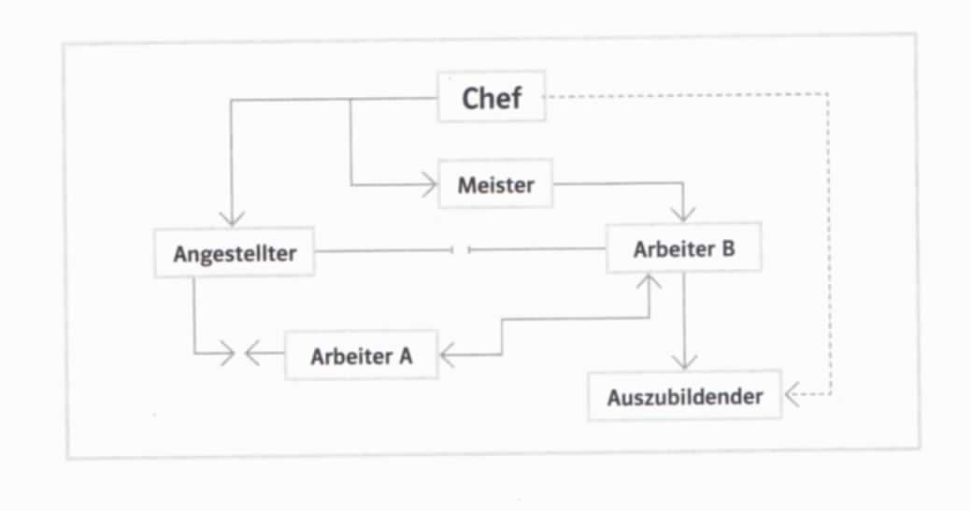

1. Zeichnen Sie kleine Strukturbilder für folgende Sätze.

* Übermäßige Kritik führt zu Demotivation, was wiederum eine schlechtere Arbeitsleistung bewirkt.
* Lob, gute Bezahlung und ein freundlicher Arbeitsplatz verhindern Unlust und führen zu erhöhter Arbeitsleistung.
* Für den Umgang mit Kunden ist es wichtig, freundlich aufzutreten und auf Kundenwünsche einzugehen. Dies setzt natürlich ein hohes Fachwissen und ein gutes Arbeitsklima voraus. Dann kann man auch hohe Verkaufsumsätze erzielen, die den Arbeitsplatz garantieren. Und man braucht keine Angst vor Arbeitslosigkeit zu haben.

1. **Begründungszusammenhänge**

Das Strukturbild kann noch weiter kommentiert werden, indem die **Sprechabsicht** oder der **logische Zusammenhang** verdeutlicht wird.

* Beispiele:

*Behauptung, Begründung, Beispiel, Erläuterung, Einräumung, Definition, Kritik, Folge, Folgerung, Ursache, Veranschaulichung, Widerlegung.*

Alternativ können teilweise auch **Konjunktionen** zur Verdeutlichung des Zusammenhangs verwendet werden.

* kausal (denn, da, weil)
* temporal (als, während)
* modal (indem)
* konsekutiv (sodass)
* konditional (falls, wenn)
* final (damit)
* adversativ (wohingegen)
* konzessiv (obwohl)

**Arbeitsaufträge:**

1. Notieren Sie die jeweilige Sprechabsicht zum Thema „Urlaub“ oder den logischen Zusammenhang in einem Stichwort.

* Die Menschen wollen Urlaub machen, damit sie sich erholen und wieder fit für das Arbeitsleben sind.
* Die Menschen wollen Urlaub machen, weil sie dem Alltagstrott entfliehen wollen.
* Richtiger Urlaub verändert den Menschen.
* So finden viele Menschen heraus, was ihnen wirklich wichtig ist.
* Urlaub bezeichnet die berechtigte Abwesenheit von Arbeit.
* Daraus lässt sich folgern, dass Urlaub und Arbeit sich ausschließen.
* Urlaub und Arbeit müssen sich aber nicht ausschließen, da es auch Bildungsurlaub ist, der ja auch als Arbeit angesehen werden kann.

1. 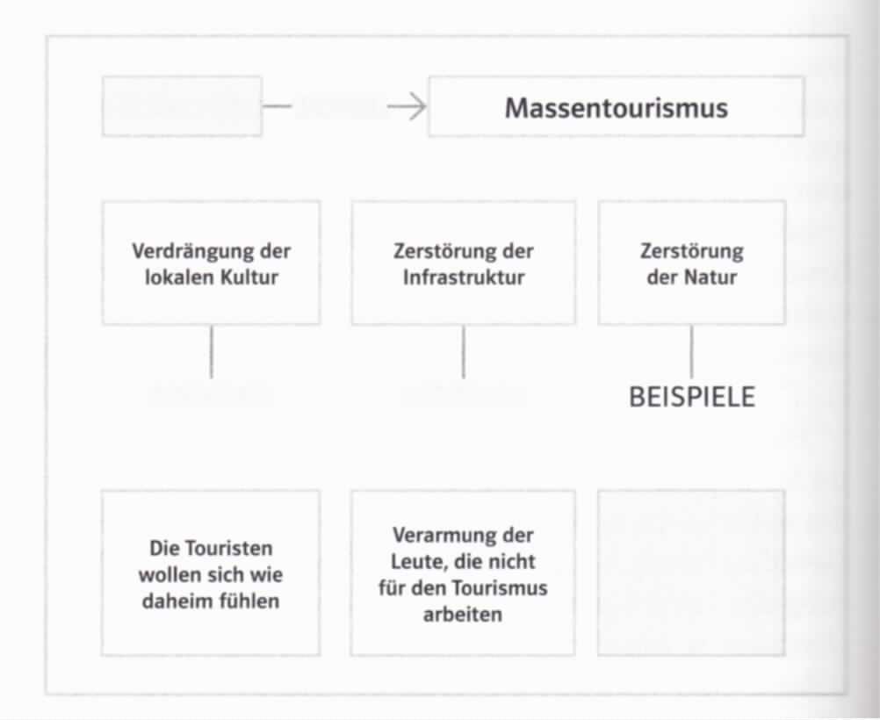Ergänzen Sie das folgende Strukturbild mit den fehlenden Angaben und fassen Sie es in Worte.

**Arbeitsauftrag:**

* Visualisieren Sie den vorliegenden Text. Berücksichtigen Sie dabei die Hinweise zur Erstellung von Strukturbildern.

